**سوال اول)**

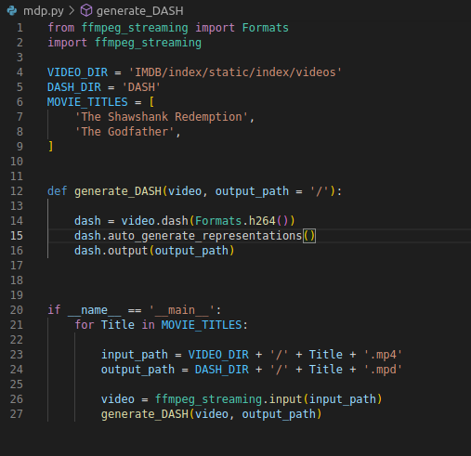

همانند عکس بالا تابعی برای تبدیل ویدیو به DASH نوشته و دو فیلم اول را به فرمت mdp. تبدیل کردیم. سپس در محلی ذخیره کرده تا توسط nginx داخل سرویس ببریم.

**سوال دوم)**

کد front end و back end هر دو با Django نوشته شده اند. صفحه اصلی را با مسیر <http://127.0.0.1:8000/> میتوان بالا آورد. با کلیک بر روی poster هر فیلم می توانید وارد صفحه اطلاعات آن فیلم شوید.

اط طرفی برای دسترسی به اطلاعات هر فیلم از rest-framework استفاده شد. برای مثال اگر بخواهیم به اطلاعات فیلم شماره ۱ دسترسی داشته باشیم از طریق مسیر <http://127.0.0.1:8000/movies/1> قادر به این کار هستیم. توجه شود که آیدی فیلم ها از ۱ تا ۶ است.

دو فیلم اول (شماره آیدی ۱ و ۲) با استفاده از nginx و local DASH نمایش داده می شوند. دو فیلم دوم (شماره آیدی ۳ و ۴) با استفاده از DASH CDN از سایت آروان و دو فیلم آخر (شماره آیدی ۵ و ۶) با استفاده از HLS CDN سایت آروان قابل رویت است.

از پایگاه داده sqLite استفاده شده و فریم ورک bootstrap برای بخش front end.

**سوال سوم)**

* از آنجایی که فیلم ها به segment هایی تبدیل شده اند با پخش تریلر این segment ها به ترتیب بارگذاری شده و نمایش داده می شوند.
* مانند HLS فیلم را به segment هایی تبدیل کرده اما به ترتیب بارگذاری نمی کنیم. از طرفی در صورت داشتن کیفیت های مختلف این کیفیت ها در کنار ها بارگذاری می شوند که باعث می شود بتوانیم به راحتی switch کنیم بین آنها.